ΕΛΛΗΝΙΚΗ ΔΗΜΟΚΡΑΤΙΑ  ΝΟΜΟΣ ΚΑΣΤΟΡΙΑΣ  ΔΗΜΟΣ ΚΑΣΤΟΡΙΑΣ  Ταχ. Δ/νση Σκαπέρδειο Δημ. Μέγαρο  Τ.Κ. 52100  FAX 24670 22451 |  | Καστοριά 30/6/2017  Αριθμ. Πρωτ.: 17.189

ΑΝΑΚΟΙΝΩΣΗ ΑΝΟΙΧΤΗΣ ΔΗΜΟΣΙΑΣ ΔΙΑΒΟΥΛΕΥΣΗΣ
για το Τελικό Επιχειρησιακό Σχέδιο Στρατηγικής Βιώσιμης Αστικής Ανάπτυξης πόλης Καστοριάς

Ο Δήμος Καστοριάς, σε συνέχεια της υπ’ αριθμ. πρωτ. 404/2-2-2017 Πρόσκλησης της Ειδικής Υπηρεσίας Διαχείρισης Επιχειρησιακού Προγράμματος Περιφέρειας Δυτικής Μακεδονίας για την Υποβολή Τελικών Επιχειρησιακών Σχεδίων Βιώσιμης Αστικής Ανάπτυξης (Ε.Σ.Σ.Β.Α.Α.), καλεί τους πολίτες επαγγελματίες, κοινωνικούς και πολιτιστικούς φορείς και οποιονδήποτε ενδιαφερόμενο, να συμμετάσχουν στην Ανοιχτή Δημόσια Διαβούλευση του Τελικού Ε.Σ.Σ.Β.Α.Α. πόλης Καστοριάς και να συνδράμουν, με την αποτύπωση των προτάσεών τους στον σχεδιασμό του Δήμου.
Ως Περιοχή Παρέμβασης προκρίθηκε το ιστορικό - εμπορικό κέντρο και η είσοδος της πόλης, όπως αυτή αποτυπώνεται στον παρακάτω χάρτη.
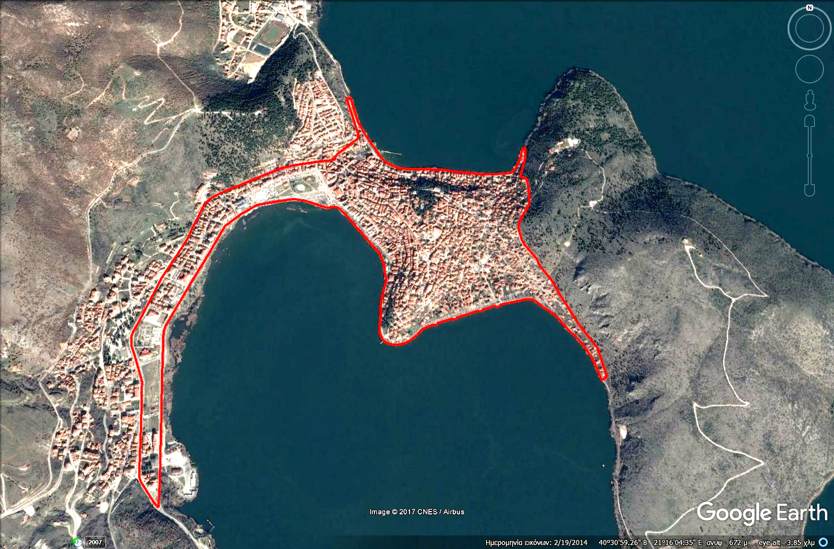

Οι ενδιαφερόμενοι μπορούν να ενημερωθούν για το Ε.Σ.Σ.Β.Α.Α. από το υλικό που βρίσκεται αναρτημένο στην ηλεκτρονική σελίδα του δήμου, ακολουθώντας την εξής διαδρομή:
Εξυπηρέτηση Πολιτών → Δημόσιες Διαβουλεύσεις →
Δημόσια Ανοιχτή Διαβούλευση Τελικού Ε.Σ.Σ.Β.Α.Α. πόλης Καστοριάς
ή εναλλακτικά επιλέγοντας (πατώντας Ctrl+κλικ) τον παρακάτω σύνδεσμο
http://www.kastoria.gov.gr/2017/06/%ce%b4%ce%b7%ce%bc%cf%8c%cf%83%ce%b9%ce%b1-%ce%b1%ce%bd%ce%bf%ce%b9%cf%87%cf%84%ce%ae-%ce%b4%ce%b9%ce%b1%ce%b2%ce%bf%cf%8d%ce%bb%ce%b5%cf%85%cf%83%ce%b7-%cf%84%ce%b5%ce%bb%ce%b9%ce%ba%ce%bf%cf%8d/
Επίσης μπορούν να συμπληρώσουν Ηλεκτρονικά Ερωτηματολόγια που βρίσκονται στους παρακάτω συνδέσμους:
- επαγγελματίες: https://docs.google.com/forms/d/1G3PuYhxoQjHsgqpwP3qjkDH1l5jjnkb7os8OsBWVfVM/edit
- κοινωνικοί και πολιτιστικοί φορείς: https://docs.google.com/forms/d/1NeY8tCJO4uKAG6Plc9jGKRGEvwHuMmSkGioFiPKymQg/edit
- πολίτες: https://docs.google.com/forms/d/1z5AoVgAB27uJkABBUNJ_qOTJ6LySFG8AzU7pJyTrVeo/edit
Τέλος προτάσεις μπορούν να αποσταλούν μέχρι την Τετάρτη 5 Ιουλίου 2017, ηλεκτρονικά στη διεύθυνση info@kastoria.gov.gr, kantoniou101@gmail.com, kristinaspyrou@gmail.com, christina.evangelou@gmail.com, σε έντυπη μορφή στη διεύθυνση ΔΗΜΟΣ ΚΑΣΤΟΡΙΑΣ, Σκαπέρδειο Δημοτικό Μέγαρο, ΤΚ 52100 Καστοριά με την ένδειξη «Δημόσια Διαβούλευση για το Τελικό Επιχειρησιακό Σχέδιο Στρατηγικής Βιώσιμης Αστικής Ανάπτυξης», ή στο fax: 24670 22451.
Την Πέμπτη 6 Ιουλίου 2017 και ώρα 11:00 π.μ. θα παρουσιαστούν και συζητηθούν τα αποτελέσματα της διαβούλευσης σε ανοιχτή συνάντηση στην Αίθουσα του Δημοτικού Συμβουλίου Καστοριάς.
Για οποιαδήποτε επιπλέον πληροφορία μπορείτε να απευθύνεστε στη Δ/νση Προγραμματισμού, Οργάνωσης & Πληροφορικής στον 1ο όροφο του Δημαρχείου Καστοριάς (πληροφορίες κ. Κ. Αντωνίου, Χ. Σπύρου, Χ. Ευαγγέλου τηλ. 24673 51108, 106, 120).

Ο Δήμαρχος Καστοριάς

Ανέστης Αγγελής

